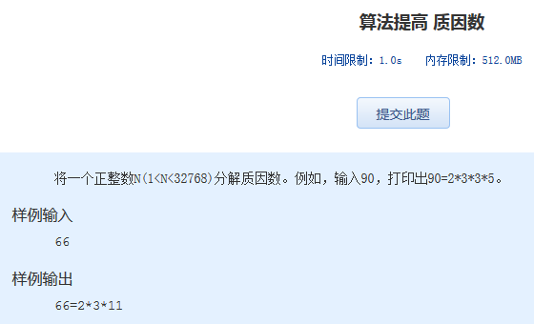算法提高 质因数
时间限制：1.0s 内存限制：512.0MB

将一个正整数N(1<N<32768)分解质因数。例如，输入90，打印出90=2*3*3*5。
样例输入
66
样例输出
66=2*3*11

